一、填空题
１. 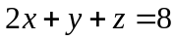；２. 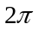 ；３. 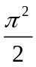；４. 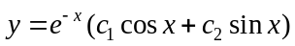；５. （2，2，3）．
二、选择题
１.A；２.C；３.A；４.D；５.B．
三、解：
设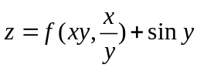，其中具有二阶连续偏导数，求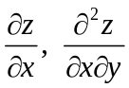．
解：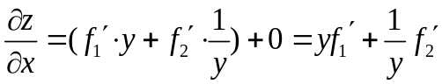，
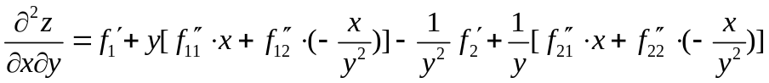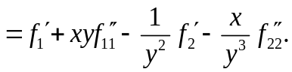
四、【解】（1）区域D内部：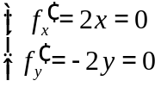 得点（0,0） 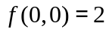
（2）区域D边界：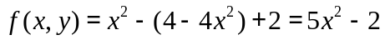 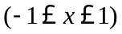
得点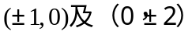 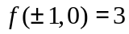，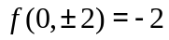
所以最大值是3，最小值是-2.

五、、解：设则
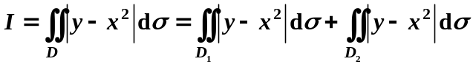
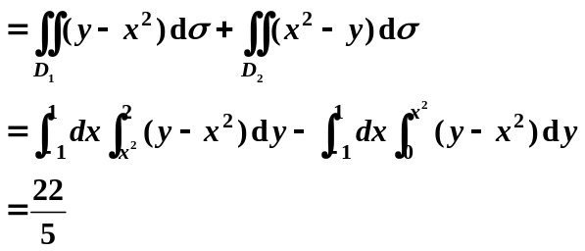
六、由已知得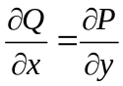即 ，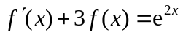.
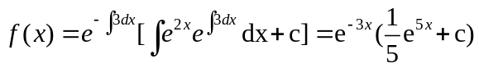.将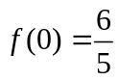代入得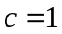.故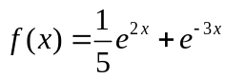,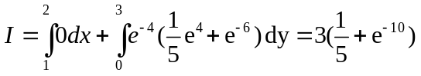.
七、【解】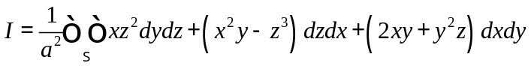
记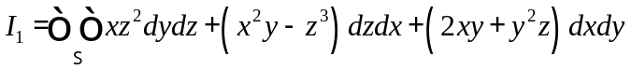
添加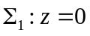 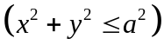 ，取下侧
则：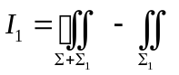
又：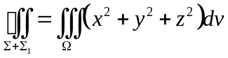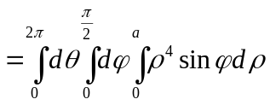 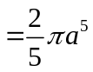
又：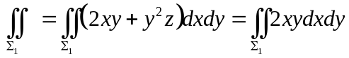 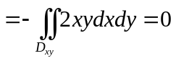
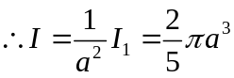
八、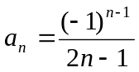,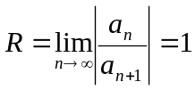,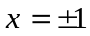时原级数为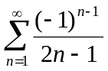收敛，故此幂级数的收敛域为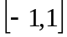。
设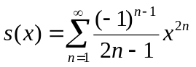，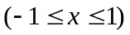,则
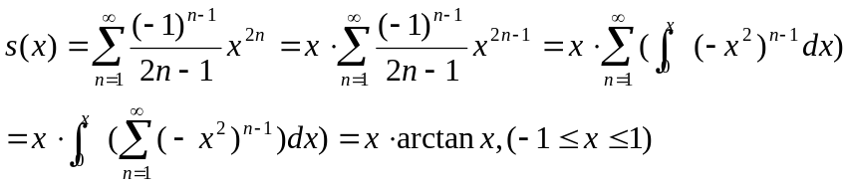
故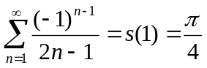 .
九、已知前n项部分和为
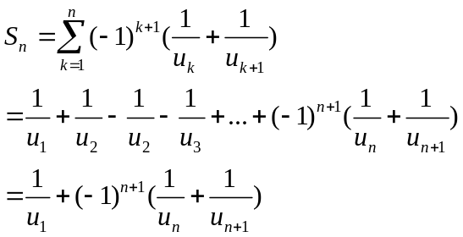
由于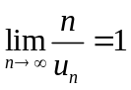,故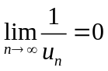,于是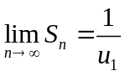,因而原级数收敛.
由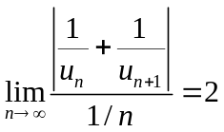,知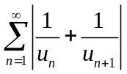发散,故原级数条件收敛.

